Міністерство освіти і науки України
Національний університет «Львівська політехніка»
Кафедра систем штучного інтелекту



Звіт

Звіт
про виконання лабораторних та практичних робіт блоку № 2
На тему: «Змінні, константи, типи даних та розмір типів даних. Системи числення. Двійкова система числення. Умовні та логічні оператори. Базові операції та вбудовані функції. Ввід вивід. Коментарі. Лінійні та розгалужені алгоритми.»
з дисципліни: «Основи програмування»
до:
Лабораторної Роботи № 1
Алготестер Лабораторної Роботи № 1
Практичних Робіт до блоку № 2

Виконав:
Студент групи ШІ-12
Шмигельський Владислав Богданович

2026

Тема роботи:
Змінні, константи, типи даних та розмір типів даних. Системи числення. Двійкова система числення. Умовні та логічні оператори. Базові операції та вбудовані функції. Ввід вивід. Коментарі. Лінійні та розгалужені алгоритми.
Мета роботи:

Познайомитись з базовими типами даних, системами числення та принципами побудови алгоритмів із розгалуженнями мовою C++ без використання сторонніх бібліотек.Навчитися переводити числа двійковою, 8-ою, 10-ою та 16-ою системами числення, опрацьовувати побітові операції, виконувати валідацію вхідних даних, а також застосовувати умовні оператори if/else, else if та switch case,навчитись використовувати логічні оператори

Теоретичні відомості:
1) Теоретичні відомості з переліком важливих тем:
- Тема №1: Системи числення
- Тема №2: Робота з системами числення та двійкова система числення
- Тема №3: Бібліотеки в C++
- Тема №4: Базові Операції та Вбудовані Функції
- Тема №5: Коментарі у Коді:
- Тема №6: Розгалужені алгоритми та Умовні Оператори:
- Тема №7: Логічні Оператори:

- Індивідуальний план опрацювання теорії:
- Тема №1: Системи числення
  - Джерела Інформації:

Відео з Youtube

Wikipedia

Лекції О. Пшеничного

  - Що опрацьовано:
    - Пропрактиковано перевід з різних систем числення
  - Статус: Ознайомлений
  - Початок опрацювання теми: 28.09
  - Звершення опрацювання теми: 3.10
- Тема №2: Робота з системами числення та двійкова система числення
  - Джерела Інформації:
    - Лекції О. Пшеничного
    - Посилання на відеоурок

  - Що опрацьовано:
    - Зрозумів як виконувати арифметичні дії в різних системах числення

  - Статус: Ознайомлений
  - Початок опрацювання теми: 28.09
  - Звершення опрацювання теми: 03.10

- Тема №3:Бібліотеки в C++
  - Джерела Інформації:
    - Розгортка 2 епіку
    - Посилання на курс
    - Практичні заняття
  - Що опрацьовано:
    - Навчився працювати з різними базовими бібліотеками
- Статус: Ознайомлений
- Початок опрацювання теми: 11.09
- Звершення опрацювання теми: 21.09

- Тема №4:Базові Операції та Вбудовані Функції
  - Джерела Інформації:
    - Лекції О.Пшеничного
    - Посилання на курс
    - Посилання на відеоурок
  - Що опрацьовано:
    - Опановано Базові операції та Вбудовані Функції,та закріплено на практиці

  - Статус: Ознайомлений
  - Початок опрацювання теми: 15.09
  - Звершення опрацювання теми: 30.09

- Тема №5:Коментарі у Коді:
  - Джерела Інформації:
    - Розгортка 2 епіку
    - Посилання на курс
  - Що опрацьовано:
    - Зрозумів як використовувати коментарі
  - Статус: Ознайомлений
  - Початок опрацювання теми: 10.09
  - Звершення опрацювання теми: 11.09

- Тема №6:Розгалужені алгоритми та Умовні Оператори:
  - Джерела Інформації:
    - Практична розгортка 2 епіку
    - Посилання на курс
  - Що опрацьовано:
    - Навчився використовувати if,else,else if, switch case на практиці
  - Статус: Ознайомлений
  - Початок опрацювання теми: 13.09
  - Звершення опрацювання теми: 15.09

- Тема №7:Логічні Оператори:
  - Джерела Інформації:
    - Практична розгортка 2 епіку
    - Посилання на курс
  - Що опрацьовано:
    - Навчився використовувати логічні оператори на практиці (||, &&. !)
  - Статус: Ознайомлений
  - Початок опрацювання теми: 15.09
  - Звершення опрацювання теми: 16.09

Виконання роботи:

1. Опрацювання завдання та вимог до програм та середовища:
Завдання №1 Theory Education Activities
- Деталі завдання:
Опрацювати теорію з теми лабораторної роботи та підготуватися до її захисту.

Завдання №2 Requirements management (understand tasks) and design activities (draw flow diagram and estimate tasks)

- Деталі завдання:
- Розібратися в умовах задач, намалювати блок-схеми, оцінити скільки це займе часу та вести облік виконання в Trello.
Завдання №3 Lab# programming: Lab 1 Task 1
- Варіант завдання: 14
- Деталі завдання:
1.Обчислити значення виразу при різних дійсних типах даних (float й double). Обчислення варто виконувати з використанням проміжних змінних. Порівняти й пояснити отримані результати.
Завдання №4 Lab# programming: Lab 1 Task 2
- Варіант завдання: 14
- Деталі завдання:
Обчислити значення виразів. Пояснити отримані результати.
1) n++-m
2) m-- >n
3) n-- >m

Завдання №5 Lab# programming: Algotester Lab 1 Task 2
- Варіант завдання: Task 2
- Деталі завдання:
У вас є стіл, у якого є 4 ніжки, довжини яких вам дано.
Ви хочете зробити ніжки рівної довжини, для цього ви відпиляєте 𝑑
від кожної ніжки (тобто вам буде дано 4 числа, кожне з яких буде означати відпилювання від відповіної ніжки стола).
Якщо під час відпилювання найдовша ніжка стола буде у 2 рази більша-рівна ніж найменша ніжка - стіл перевернеться, але відпилювати ніжки це вам не завадить.

- Важливі деталі для врахування Увага, це може статися і між початком та кінцем відпилювання, наприклад коли відпиляють 2, але ще не встигнуть відпиляти 3тю ніжку. Також ми вважаємо що перед відпилюванням стіл не перевернеться.

Завдання №6 Experimental Exercises Activities - Binary Calculations:

○ Завдання на калькуляції в двійковій системі:
○ 1. Згенерувати в рандомайзері десяткове число y від 15 до 89.
○ 2. Згенерувати в рандомайзері десяткове число x від 15 до 89.
○ 3. Перевести y у двійкову систему числення.
○ 4. Перевести x у двійкову систему числення.
○ 5. Додати два двійкових числа x та y.
○ 6. Поділити отриману суму на менше згенероване число.
○ 7. Перевести результат ділення в десяткове число.

Завдання №7 Practice# programming: Class Practice Task
- Деталі завдання:
Ви створюєте простий аналізатор надійності пароля. Користувач описує свій пароль, його довжину та які типи символів у ньому є, а програма визначає рівень надійності і видає рекомендацію, що саме варто виправити.Програма не зчитує сам пароль, а працює з його характеристиками.
- Важливі деталі для врахування в імплементації програми:
Якщо довжина виходить за межі або відповідь не y і не n - запропонуйте користувачу ввести дійсне значення і завершіть роботу програми. Циклів не використовуємо: перезапитувати значення не потрібно

Завдання №8.1 - Practice# programming: Self Practice Task

- Деталі завдання:
Марічка полюбляє цукерки, і Зеникові про це дуже добре відомо. У знак початку весни і його любові до Марічки він вирішив подарувати їй 𝑛 цукерок. Зеник виставив усі цукерки підряд на стіл, при цьому 𝑖-та цукерка є цукеркою 𝑡𝑖-го типу.Очікуючи Марічку, Зеник раптово усвідомив, що вона відмовиться навіть дивитись у бік цих цукерок, якщо серед них не буде хоча б 𝑘підряд цукерок однакового типу. Оскільки юнак почав панікувати, допоможіть йому переставити цукерки таким чином, щоб задовольнити Марічку. Якщо цього зробити не можна, виведіть Oh sh*t.
Завдання №8.2 - Practice# programming: Self Practice Task
- Деталі завдання:
Коли Коля та Вася прийшли робити ремонт на «Екстралогіку» — першим, що вони побачили в офісі, був стіл для настільного тенісу. Поки всі інші працювали, Коля та Вася вирішили пограти. Через декілька годин прийшов директор і накричав на заробітчан через те, що вони нічим не займаються. Тож Вася і Коля мусили йти працювати.По дорозі вони сперечалися, хто ж виграв і з яким рахунком. Оскільки вони записували результати кожної подачі, то це можна порахувати. Але оскільки гра тривала дуже довго — порахувати це вручну дуже тяжко.Всього відбулося 𝑛подач. Про кожну з них ми знаємо, хто переміг. За виграну подачу гравець отримує одне очко. Партія вважається виграною, коли один з гравців набере не менше одинадцяти очок з перевагою щонайменше у два очки. Наприклад, за рахунків 11:9, 4:11, 15:13 партія закінчується, а за рахунків 11:10 та 99:98 — ні. Як тільки Коля і Вася закінчили одну партію — вони починають іншу.
Знаючи, хто переміг кожної подачі — виведіть загальний рахунок по партіях в грі Коля-Вася. А якщо вони не дограли останню партію, то і її рахунок теж.

Завдання №9 Result Documentation Report and Outcomes Placement Activities (Docs and Programs on GitHub)
- Деталі завдання:
Оформлення звіту про лабораторну роботу, включаючи код, блок-схему, результати, приклади роботи та висновок.
Завдання №10 Results Evaluation and Release

- Деталі завдання:
Створити гілку на github, зробити commit та push, оформити Pull Request та запросити рев’ю

2. Дизайн та планована оцінка часу виконання завдань:
Завдання №1 Lab 1 Task 1 (Варіант 14)
- Блок-схема:
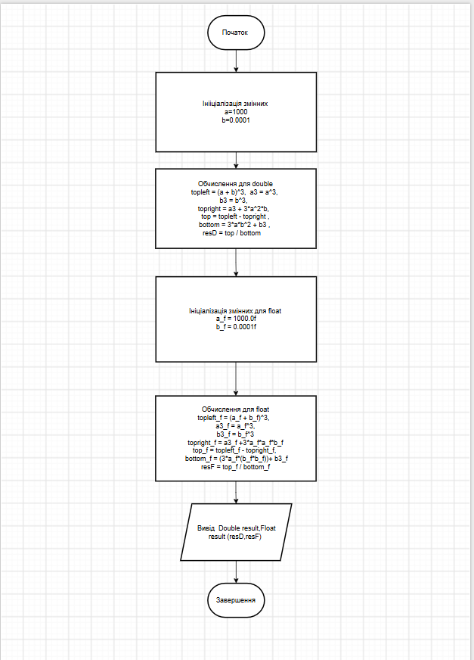
Рис 1. Блоксхема до Lab 1 Task 1

- Планований час на реалізацію: 30 хв
Завдання№2 Lab 1 Task 2 (Варіант 14)
- Блок-схема:
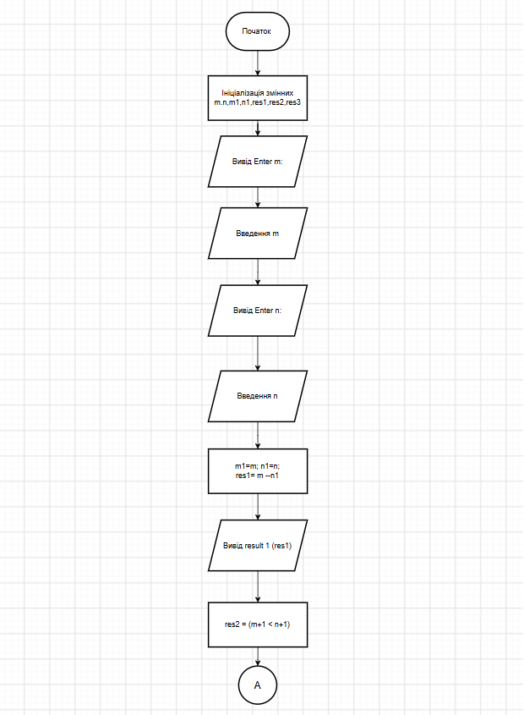
Рис 2. Блок-схема до Lab 1 Task 2
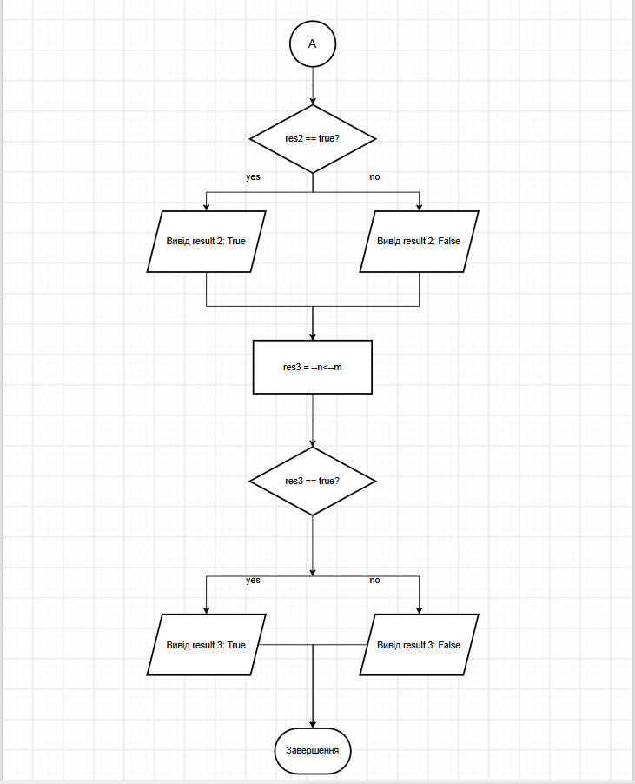
Рис 3. Блок-схема до Lab 1 Task 2

- Планований час на реалізацію: 30 хв
Завдання №3 Practice Task Аналізатор надійності пароля
Блок-Схема:
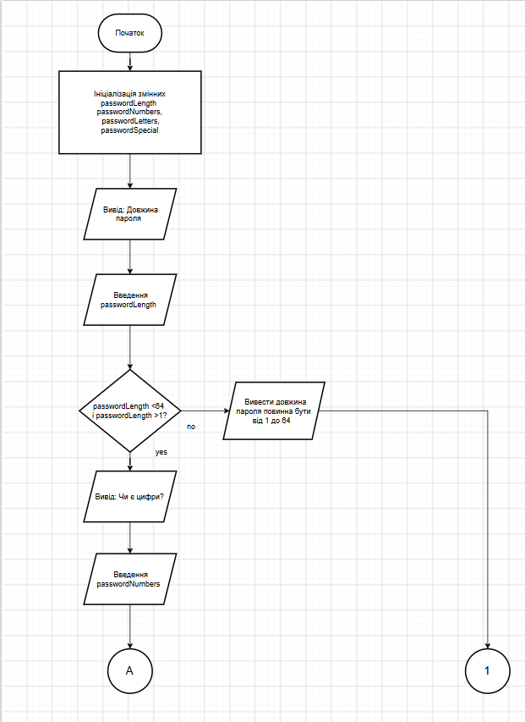
Рис 4. Блок-схема Аналізатор надійності пароля
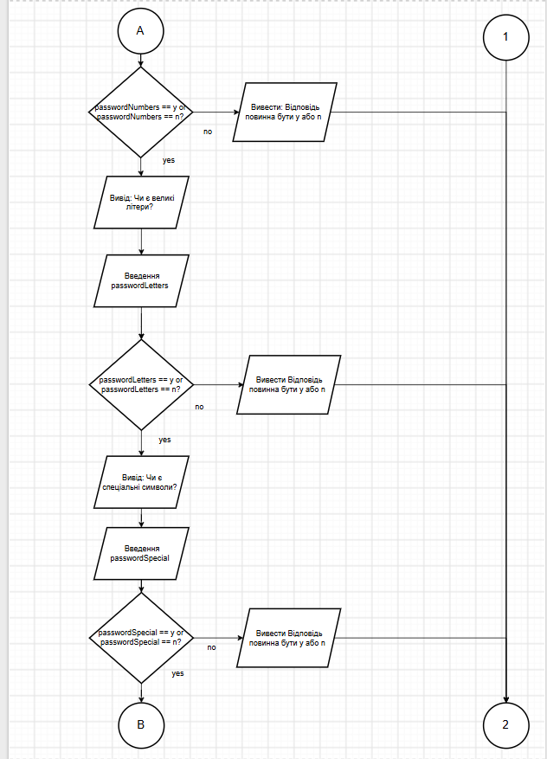
Рис 5. Блок-схема Аналізатор надійності пароля
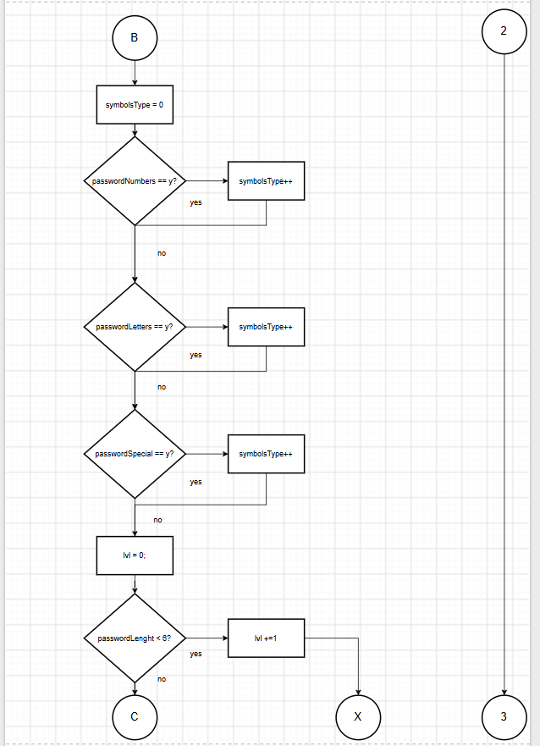
Рис 6. Блок-схема Аналізатор надійності пароля
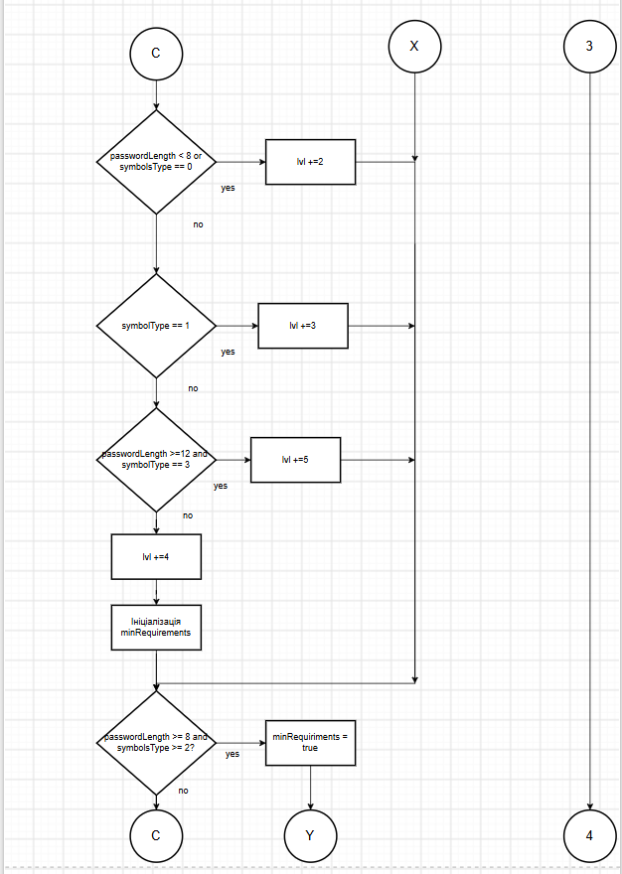
Рис 7. Блок-схема Аналізатор надійності пароля
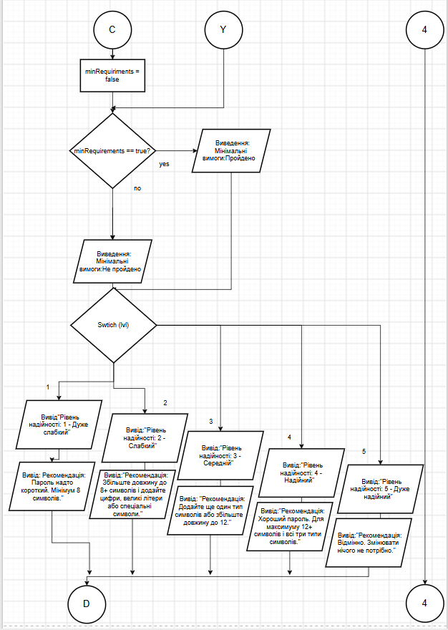
Рис 8. Блок-схема Аналізатор надійності пароля
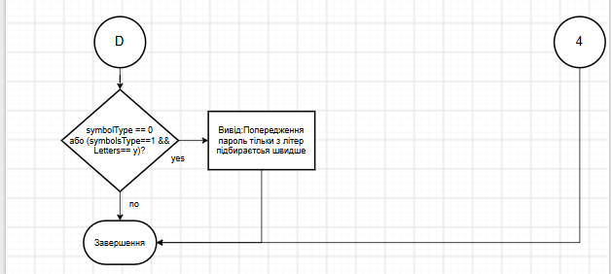
Рис 9. Блок-схема Аналізатор надійності пароля
- Планований час на реалізацію: 1 години

Завдання №4 Algotester Self-practice (2 задачі) та Lab 1v2
Блок-Схема: не вимагається
- Планований час на реалізацію: по 1 годині на кожну

3. Конфігурація середовища до виконання завдань:
Середовище розробки налаштоване під час виконання Epic 1.
Створено нову гілку для Epic 2
Рис 10. Створення нової гілки epic_2_vladyslav_shmyhelskyi

4. Код програм з посиланням на зовнішні ресурси:
Завдання №3 Lab# programming: Lab 1 Task 1 (Варіант 14)
#include <iostream>
#include <cmath>
#include <iomanip>
int main()
{
using namespace std;
// Вводим змінні для Double
double a = 1000;
double b = 0.0001;
double topleft = pow(a + b, 3.0);
double a3 = pow(a, 3.0); // Обчислюємо значення виразу (a+b)^3 - a^3 - 3*a^2*b / 3*a*b^2 + b^3 для double
double b3 = pow(b, 3.0);
double topright = a3 + (3.0 * a * a * b);
double top = topleft - topright;
double bottom = (3.0 * a * (b * b)) + b3;
double resD = top / bottom;
// те саме для float

float a_f = 1000.0f;
float b_f = 0.0001f;
float topleft_f = pow(a_f + b_f, 3.0f);
float a3_f = powf(a_f, 3.0f);
float b3_f = powf(b_f, 3.0f); // обчислення того ж виразу для float
float topright_f = a3_f + (3.0f * a_f * a_f * b_f);
float top_f = topleft_f - topright_f;
float bottom_f = (3.0f * a_f * (b_f * b_f)) + b3_f;
float resF = top_f / bottom_f;

cout << fixed << setprecision(6); // для виводу результатів з 6 знаками після коми(для точності)
cout << "Double result: " << resD << endl;
cout << "Float result: " << resF << endl;
}

Код №1. lab_1_task_1_variant_14_vladyslav_shmyhelskyi

Посилання на код в пул-реквесті:https://github.com/artificial-intelligence-department/ai_programming_playground_2026/pull/319/changes#diff-eedb267a67512d590449f01738e4dfa41df365a090c9e9185104732939439d94

Завдання №4 Lab# programming: Lab 1 Task 2
#include <iostream>
int main()
{
using namespace std;
// Введення змінних m та n
double m, n;
cout << "Enter m:";
cin >> m;
cout << "Enter n:";
cin >> n;
// example 1
double m1 = m;
double n1 = n;
double res1 = m + (--n1); // обчислення виразу 1
cout << "result 1:" << res1 << endl;

// example 2
bool res2 = ++m < ++n; // перевірка нерівності 2
if (res2 == true)
{
cout << "result 2: true" << endl;
}
else
{
cout << "result 2: false" << endl;
}

// example 3
bool res3 = --n < --m; // перевірка нерівності 3
if (res3 == true)
{
cout << "result 3: true" << endl;
}
else
{
cout << "result 3: false" << endl;
}
}

Код №2. lab_1_task_2_variant_14_vladyslav_shmyhelskyi
Посилання на код в пул-реквесті:https://github.com/artificial-intelligence-department/ai_programming_playground_2026/pull/319/changes#diff-f9a9a03c480f4f2a55e6c9d0e91bcf2a8055ceb5db9099013c3fb679d53425ad
Завдання №5 Lab# programming: Algotester Lab 1 Task 2 (Варіант 2 )
#include <iostream>
using namespace std;
int main()
{
long long h[4];
for (int i = 0; i < 4; i++)
{
cin >> h[i];
if (h[i] < 0 || h[i] > 1000000000000)
{
return 0;
}
}
long long d[4];
for (int i = 0; i < 4; i++)
{
cin >> d[i];
if (d[i] < 0 || d[i] > 1000000000000)
{
return 0;
}
}

long long maxh = h[0];
long long minh = h[0];
for (int i = 0; i < 4; i++)
{
if (h[i] < d[i])
{
cout << "ERROR" << endl;
return 0;
}
}

bool isStand = true;

for (int i = 0; i < 4; i++)
{

h[i] = h[i] - d[i];
maxh = h[0];
minh = h[0];

for (int j = 0; j < 4; j++)
{
if (h[j] > maxh)
{
maxh = h[j];
}

if (h[j] < minh)
{
minh = h[j];
}
if (maxh >= 2 * minh)
{
isStand = false;
}
}
}

bool allEqual = false;
if ((h[0] == h[1]) && (h[1] == h[2]) && (h[2] == h[3]))
{
allEqual = true;
}
bool notZero = (h[0] != 0) == true;

if (isStand && allEqual && notZero == true)
{

cout << "YES" << endl;
}
else
{

cout << "NO" << endl;
}
}

Код №3. algotester_1_task_1_variant_2_vladyslav_shmyhelskyi
Посилання на пул-реквест:https://github.com/artificial-intelligence-department/ai_programming_playground_2026/pull/319/changes#diff-48eddbb3e5e2fee8dfd81826cd218394489b75edd3bac303e543540af4b1310a
Завдання №7 Practice# programming: Class Practice Task - Аналізатор надійності пароля
/*
Аналізатор надійності пароля
Шмигельський Владислав
ШІ-13
*/

#include <iostream>

int main()
{
using namespace std;
// вводимо змінні
int passwordLength;
char passwordNumbers;
char passwordLetters;
char passwordSpecial;

cout << "Довжина пароля :";
cin >> passwordLength;
// Ввід довжини пароля
if (passwordLength > 64 || passwordLength < 1)
{
cout << "Довжина пароля повинна бути від 1 до 64" << endl; // перевірка чи пароль відповідає вимогам
return 0;
}

cout << "Чи є цифри? (y/n):";
cin >> passwordNumbers;

if (!(passwordNumbers == 'y' || passwordNumbers == 'n'))
{
cout << "Відповідь повинна бути y або n" << endl; // Обмеження на ввіл (тільки так або ні)
return 0;
}
cout << "Чи є великі літери? (y/n):";
cin >> passwordLetters;
if (!(passwordLetters == 'y' || passwordLetters == 'n'))
{
cout << "Відповідь повинна бути y або n" << endl; // Знову обмеження
return 0;
}

cout << "Чи є спеціальні символи? (y/n):";
cin >> passwordSpecial;
if (!(passwordSpecial == 'y' || passwordSpecial == 'n'))
{
cout << "Відповідь повинна бути y або n" << endl;
return 0;
}

int symbolsType = 0; // Ввід змінної,яка відповідає за типи символів(Велика літера,спеціальні символи,цифри)
if (passwordNumbers == 'y')
{
symbolsType++;
}
if (passwordLetters == 'y')
{
symbolsType++;
}
if (passwordSpecial == 'y')
{
symbolsType++;
} // З присутністю кожного типу символів,змінна міняє свою величну
int lvl = 0; // ввід змінної,яка потім буде показувати рівень надійності
if (passwordLength < 6)
{
lvl += 1;
}
else if ((passwordLength < 8) || (symbolsType == 0))
{
lvl += 2; // Введення умов,за яких lvl буде відповідати рівню надійності
}
else if (symbolsType == 1)
{
lvl += 3;
}
else if ((passwordLength >= 12) && (symbolsType == 3))
{
lvl += 5;
}
else
{
lvl += 4;
}
bool minRequirements; // введення мінімальних вимог
if (passwordLength >= 8 && symbolsType >= 2) // Умова,яка перевіряє мінімальні вимоги
{
minRequirements = true;
}
else
minRequirements = false;

if (minRequirements == true)
{
cout << "Мінімальні вимоги: ПРОЙДЕНО" << endl;
}
else
{
cout << "Мінімальні вимоги: НЕ ПРОЙДЕНО" << endl;
} // вивід

switch (lvl)
{ // Вивід рівня надійності та рекомендацій, в залежності від значення lvl(рівня)
case 1:
cout << "Рівень надійності: 1 - Дуже слабкий" << endl;
cout << "Рекомендація: Пароль надто короткий. Мінімум 8 символів." << endl;
break;
case 2:
cout << "Рівень надійності: 2 - Слабкий" << endl;
cout << "Рекомендація: Збільште довжину до 8+ символів і додайте цифри, великі літери або спеціальні символи." << endl;
break;
case 3:
cout << "Рівень надійності: 3 - Середній" << endl;
cout << "Рекомендація: Додайте ще один тип символів або збільште довжину до 12." << endl;
break;
case 4:
cout << "Рівень надійності: 4 - Надійний" << endl;
cout << "Рекомендація: Х ороший пароль. Для максимуму 12+ символів і всі три типи символів." << endl;
break;
case 5:
cout << "Рівень надійності: 5 - Дуже надійний" << endl;
cout << "Рекомендація: Відмінно. Змінювати нічого не потрібно." << endl;
break;
}
if (symbolsType == 0 || (symbolsType == 1 && passwordLetters == 'y')) // введення умови, за якої буде виводитись попередження
{
cout << "Попередження: пароль тільки з літер підбирається швидше." << endl;
}

return 0;
}

Код №4. practice_task_2_vladyslav_shmyhelskyi

Посилання на код в пул-реквест:https://github.com/artificial-intelligence-department/ai_programming_playground_2026/pull/319/changes#diff-b42f0d7b971f750e8285c23e970eb4ea69fff5142590f38ee2e8b5a604668038

Завдання №8.1 - Practice# programming: Self Practice Task
// "Солодкі цукерки"

#include <iostream>
using namespace std;

int t[100001];
int cnt[100001];
int main()
{

int n, k;

cin >> n >> k;

for (int i = 0; i < n; i++)
{
cin >> t[i];
cnt[t[i]]++;
}
int target = -1;

for (int i = 0; i < n; i++)
{
if (cnt[t[i]] >= k)
{
target = t[i];
break;
}
}
if (target == -1)
{
cout << "Oh sh*t";
return 0;
}

for (int i = 0; i < cnt[target]; i++)
{
cout << target << " ";
}
for (int i = 0; i < n; i++)
{
if (t[i] != target)
{
cout << t[i] << " ";
}
}
}

Код №5.self_practice_algotester_task_1_vladyslav_shmyhelskyi

Посилання на пул-реквест: https://github.com/artificial-intelligence-department/ai_programming_playground_2026/pull/319/changes#diff-1ab5b616b7e189b2e27ecee936d04767a90a1671d0178717b1c1c446178d1d14

Завдання №8.2 - Practice# programming: Self Practice Task
#include <iostream>
using namespace std;
int main()
{

int n;
cin >> n;

char c;
int scoreV = 0;
int scoreK = 0;
int gamesV = 0;
int gamesK = 0;
for (int i = 0; i < n; i++)
{
cin >> c;

if (!(c == 'V' || c == 'K'))
{
return 0;
}
else if (c == 'V')
{
scoreV++;
}
else if (c == 'K')
{
scoreK++;
}
if ((scoreV == 11 && scoreK <= 9) || (scoreV > 11 && (scoreV - scoreK) >=2))
{
gamesV++;
scoreV = 0;
scoreK = 0;
}
if ((scoreK == 11 && scoreV <= 9) || (scoreK > 11 && (scoreK - scoreV) >=2))
{

gamesK++;
scoreV = 0;
scoreK = 0;
}
}

cout << gamesK << ":" << gamesV << endl;
if (scoreK > 0 || scoreV > 0)
{
cout << scoreK << ":" << scoreV << endl;
}

}
Код №6.self_practice_algotester_task_2_vladyslav_shmyhelskyi
Посилання на пул-реквест:https://github.com/artificial-intelligence-department/ai_programming_playground_2026/pull/319/changes#diff-97c75e16dfb71aaf0fa3a9dea82cda367522c1d3615b3525c7cbc8187f5d3a44

5. Результати виконання завдань, тестування та фактично затрачений час:
Завдання №3 Lab 1 Task 1 (Варіант 14)
Перевірено роботу кода:
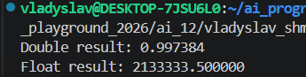
Рис 10. Вивід до Lab 1 Task 1
Double result: 0.997384
Float result: 2133333.500000
Помітна різниця через те,що Double приймає більше значень після коми ніж float.

Завдання №4 Lab# programming: Lab 1 Task 2
Рис 11. Вивід до Lab 1 Task 2
Enter m:5
Enter n:4
result 1:8
result 2: false
result 3: true
Завдання №5 Lab# programming: Algotester Lab 1 Task 2 (Варіант 2 )
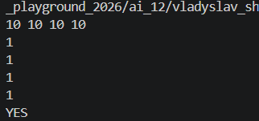
Рис 12. Вивід до Algotester Lab 1 Task 2
Завдання №6 Experimental Exercises Activities - Binary Calculations:
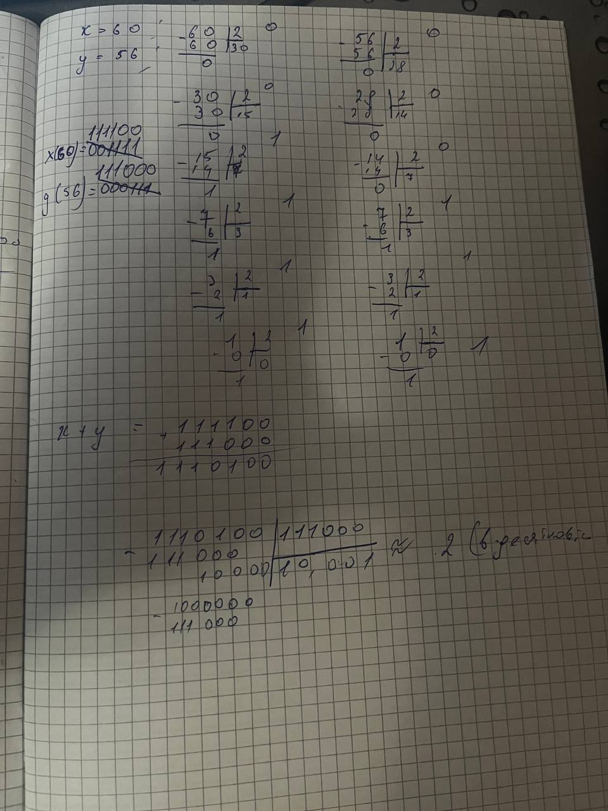
Рис 13. Binary Calculation

Згенеровані числа : x=60, y=56.

Завдання №7 Practice# programming: Class Practice Task
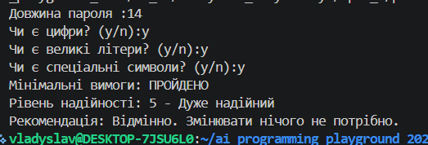
Рис 14. Вивід до practice task Аналізатор надійності пароля

Усі тест-кейси для самоперевірки пройдено.
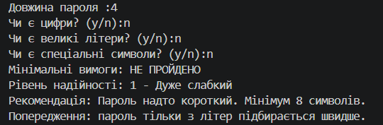
Рис 15. Case 1
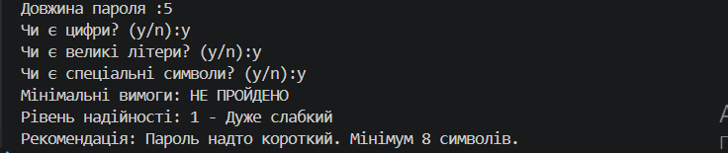
Рис 16. Case 2
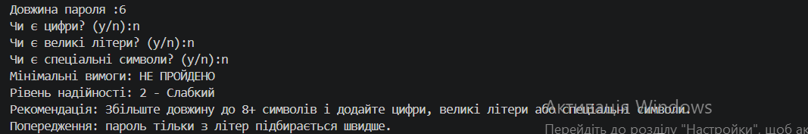
Рис 17. Case 3
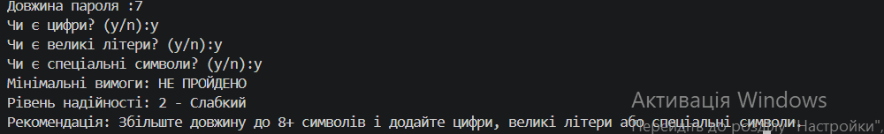
Рис 18. Case 4
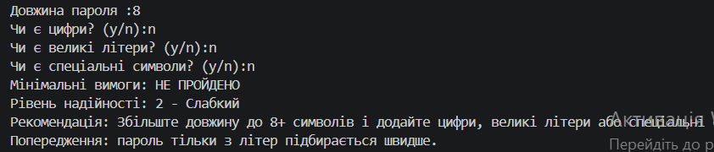
Рис 19. Case 5
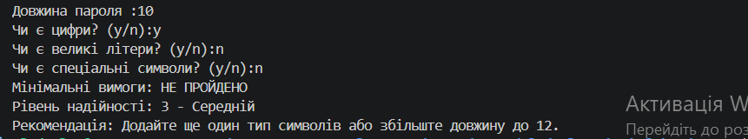
Рис 20. Case 6
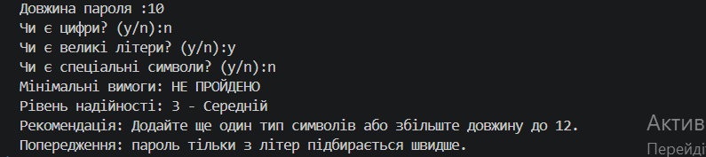
Рис 21. Case 7
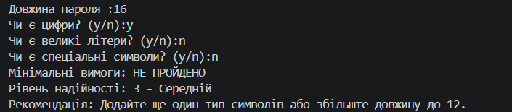
Рис 22. Case 8
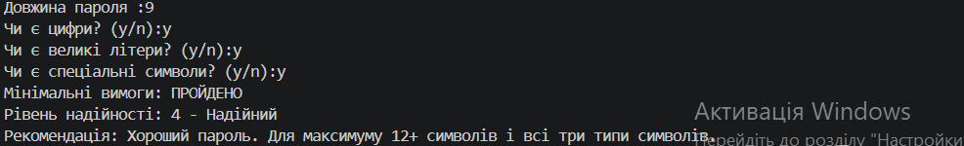
Рис 23. Case 9
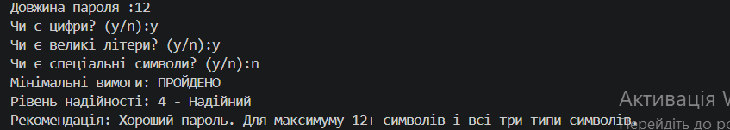
Рис 24. Case 10
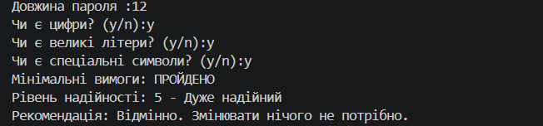
Рис 25. Case 11
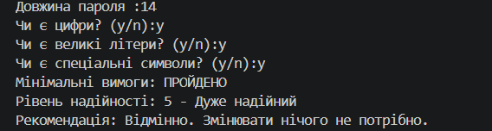
Рис 26. Case 12
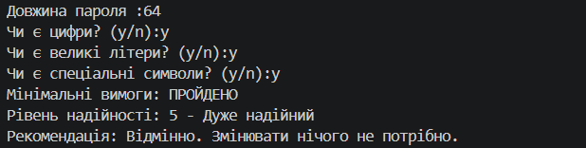
Рис 27. Case 13
Рис 28. Case 14
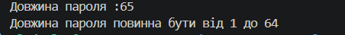
Рис 29. Case 15
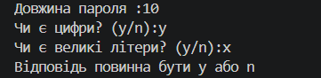
Рис 30. Case 16

Загальний час затрачений на виконання завдань - близько 6 годин.

6. Кооперація з командою:
Спільна дошка в Trello.
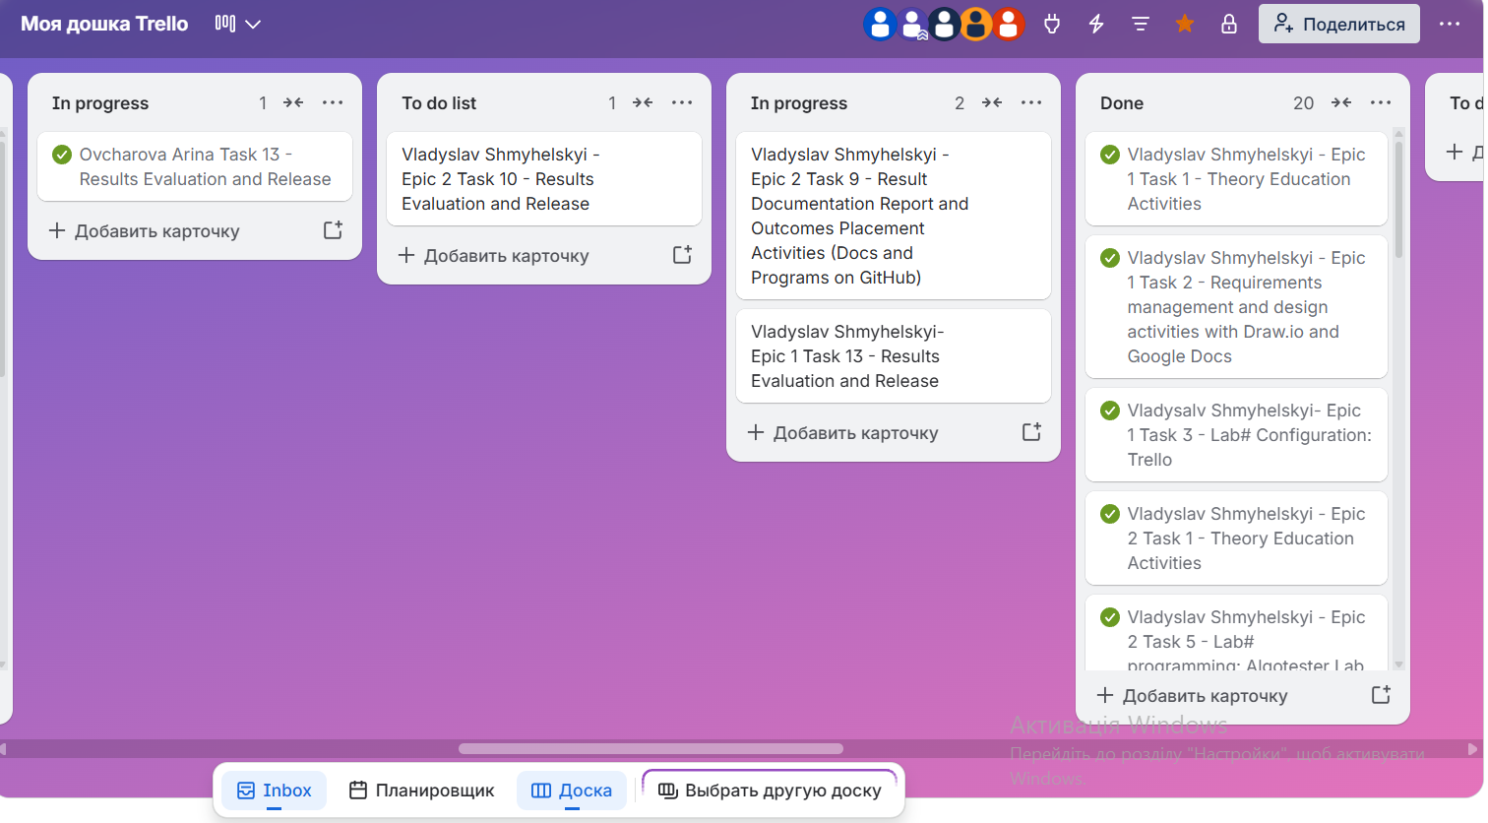
Рис 31. Дошка Trello
Онлайн зустрічі з командою
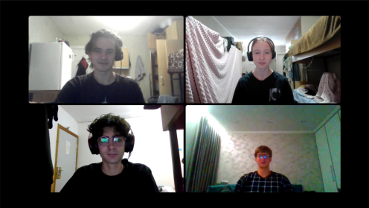
Рис 32.Виклик 1 з командою
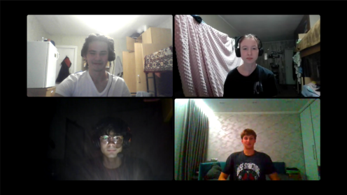
Рис 33.Виклик 2 з командою

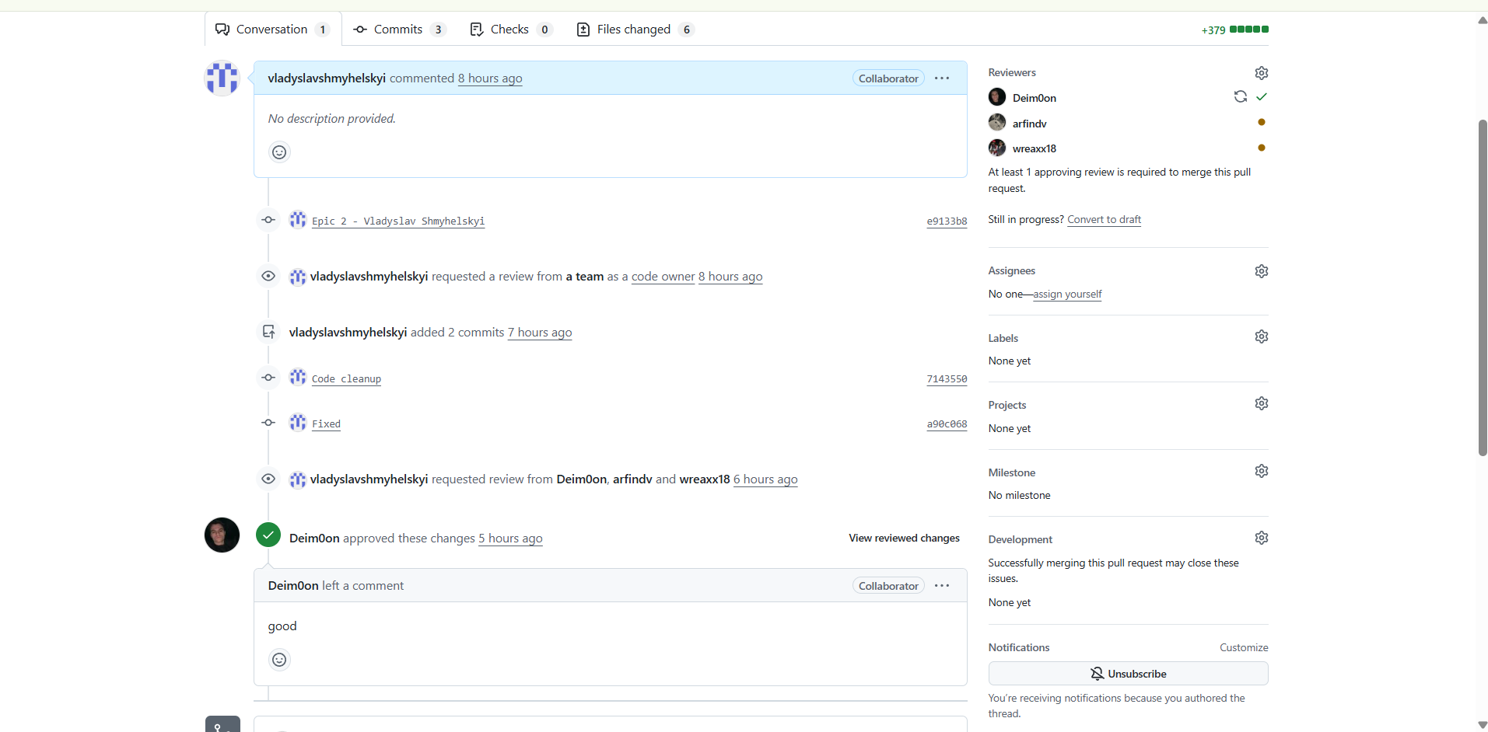
Рис 34.Рев’ю один одному

Висновки:
Під час виконання робіт опрацьовано принципи функціонування систем числення та двійкового кодування даних, засвоєно підключення стандартних бібліотек C++ і використання вбудованих функцій для базових операцій, а також правила коментування коду. Крім того, на практиці опановано побудову розгалужених алгоритмів із використанням умовних (If/else, swtich case) і логічних операторів (&&,||,!) для перевірки та валідації вхідних даних; усі завдання виконано в повному обсязі й успішно протестовано.

